V 3 – Nachweis von Calciumionen mit Oxalat
In diesem Versuch sollen Calcium-Ionen mit Oxalat-Ionen ausgefällt werden. Für diesen Versuch sollten die SuS Fällungsreaktionen als Nachweis kennen.
Gefahrenstoffe
Ammoniumoxalat-monohydrat |  |  | H: 302-312 |  |  | P: 280

Materialien: Reagenzgläser, Tropfpipette
Chemikalien: Ammoniumoxalat-monohydrat, Wasserproben
Durchführung: Zunächst wird eine Oxalatlösung hergestellt, indem eine Spatelspitze Ammoniumoxalat in einem zur Hälfte mit demineralisiertem Wasser gefüllten Reagenzglas gelöst wird. Dann wird ein weiteres Reagenzglas zur Hälfte mit der zu untersuchenden Wasserprobe befüllt. Nun wird solange Oxalatlösung dazu getropft, bis kein Niederschlag mehr entsteht bzw. sich die Trübung nicht mehr verstärkt.
Beobachtung: Das demineralisierte Wasser trübt sich nicht, die Proben mit Vilsa Naturelle, Leitungs- und Regenwasser trüben sich.
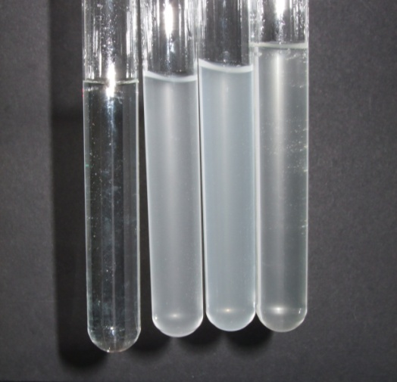
Abb. 3 – von links nach rechts: deminieralisiertes Wasser, Vilsa Naturelle, Leitungswasser, Regenwasser.
Deutung: Calcium- und Magnesium-Ionen fallen als Calcium- bzw. Magnesiumoxalat aus.
$${{Ca}^{2+}}_{\left(aq\right)}+ {(OOC-COO)^{2-}}_{\left(aq\right)} →{(COO)_{2}Ca}_{ \left(s\right)}$$
$${{Mg}^{2+}}_{\left(aq\right)}+ {(OOC-COO)^{2-}}_{\left(aq\right)} →{(COO)_{2}Mg}_{ \left(s\right)}$$
Literatur: [4] H. Schmidkunz, Chemische Freihandversuche Band 1, Aulis, 2011, S 501.
In diesem Versuch werden Calcium-Ionen und Magnesium-Ionen zusammen ausgefällt, weshalb bei einer positiven Probe nicht automatisch auf einen hohen Calciumgehalt geschlossen werden kann. V4 „Bestimmung des Calciumgehalts mit Testkasten von Aquamerck“ kann im Anschluss an diesen Versuch durchgeführt werden, um den Calciumgehalt genauer zu bestimmen.

